RESUMEN CLASE 8:
Para ANIMAR EL TEXTO CLICK EN EL TEXTO ANIMAR
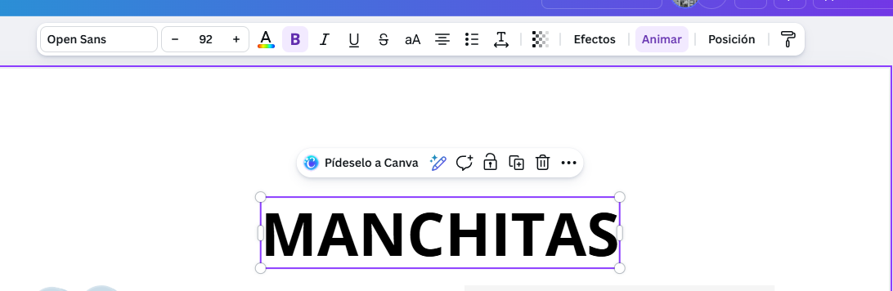
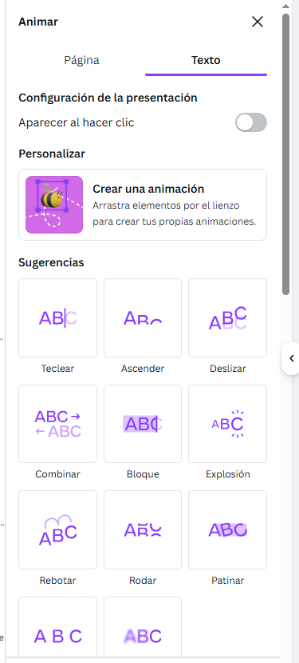
A LA IZQUIERDA NOS SALDRAN VARIOS ESTILOS DE ANIMACION PARA NUESTRO TEXTO.

PARA EFECTOS DE TEXTO:
CLICK EN EL TEXTO EFEC TOS
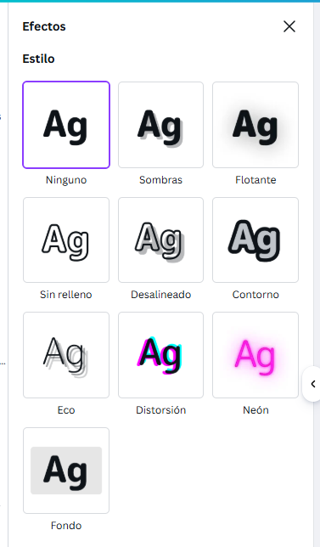
A LA IZQUIERDA NOS SALDRAN VARIOS ESTILOS DE EFECTO PARA NUESTRO TEXTO.

